Рахимова Резеда Фидаилевна
учитель начальных классов МБОУ «Школа №143»
г. Казань
Технологическая карта урока по учебному предмету «Окружающий мир» в 3-ем классе на тему «Семейный бюджет»
Тип урока: «открытие» новых знаний
УМК: «Школа России»
Авторы УМК: Плешаков А.А., Крючкова Е.А.

Цель урока: формирование первичного представления о семейном бюджете
Задачи:
формирование представления о структуре семейного бюджета;
поиск и выделение необходимой информации;
развития познавательных интересов, готовности к сотрудничеству и дружбе, оказанию помощи тем, кто в ней нуждается.

Этапы урока | Деятельность учителя | Деятельность  обучающихся | Планируемые результаты УУД
Организационный. | - Здравствуйте, ребята! Я рада вас всех сегодня видеть на нашем уроке. Посмотрите друг на друга, глазками пожелайте товарищу хорошего настроения на весь урок. | Настраиваются на урок | К: настрой на урок, знакомство с учителем  Л:учебный интерес к новому учебному материалу
Проверка домашнего задания | -–Какой большой раздел мы изучаем?  -Что такое экономика, какие у неё задачи?  –Что такое государственный бюджет?  –Из чего складываются доходы?  – На что идут расходы? | Отвечать на вопросы учителя  Вспоминать пройденный материал-Экономика  -Экономика-это хозяйство.  Задача: удовлетворять различные потребности людей.  -Это план доходов и расходов.  -Доходы-налоги от заработной платы людей и предприятий  -Расходы… | П: строят речевое высказывание
Актуализация опорных знаний  Формулировка темы и цели урока | Какой была тема прошлого урока?  Чтобы вспомнить материал, решите кроссворды в парах.  Вопросы:  1.Деньги, которые тратят, а те или иные нужды  2.Стоимость одной вещи  3.Правила, законы ведения хозяйства это –  4. Особый товар, который можно обменять на любые другие товары и услуги.  5. образуйте прилагательное от существительного «ДЕНЬГИ»  - какое у вас получилось слово в выделенных ячейках?  Что такое семья?  -Может ли у семьи быть свой бюджет?  Если соединить слово, которое изучили на прошлом уроке и это слово, сформулируйте тему и цели урока | Отвечать на вопросы учителя  Вспоминать пройденный материал  Формулировать тему и цель урока  -Группа людей, живущих вместе.  -Семейный бюджет. | Р: принимать и сохранять учебную задачу  П: строят речевое высказывание
  1
  2
  3
  4
  5
Изучение нового материала | – Вы уже знаете, из чего складывается государственный бюджет, а как вы думаете, из чего складывается семейный бюджет?  - Какие доходы могут поступать в семейный бюджет?  (Заработная плата, пенсия, стипендия пособие).  -Ребята, кроме перечисленных доходов есть еще, доходы которые могут поступать в семью: прибыль, гонорар, рента. Значение этих слов и их понятие вы найдете в толковом словаре.  Прибыль - получает работник от работы фирмы  или своего частного хозяйства  Гонорар – это вознаграждение, которое получает писатель за свои  книги или артист за свои выступления  Рента – это доход за собственность, отданную на временное  пользование другому лицу за регулярную выплату  (это может быть сдача квартиры в аренду, машины, мебели и т.д.)  А какие расходы могут быть у семьи  –Почему порой происходит так: одни работают, получают приличный доход, но живут, так, что порой не хватает до зарплаты. А другие вроде бы и получают меньше, но всегда при деньгах?  - Хотели бы вы научиться планировать свой бюджет?  Что произойдёт, если…  Доходы < Расходы (Дефицит бюджета).  Доходы > Расходы (Накопления).  Доходы = Расходы (Не сможем отложить сбережения).  Подчеркните ту формулу, которая будет наилучшей для вашей семьи | Отвечать на вопросы  Слушать учителя  Работать со словарем  - Не умеют планировать свой семейный бюджет.  Вывод: Чтобы доходы не превышали расходов, необходимо просчитывать семейный бюджет. | К: выражение своих мыслей с достаточной полнотой и точностью.  Р: принимать и сохранять учебную задачу  К: готовность признавать возможность существования различных точек зрения и права каждого иметь свою; и аргументировать свою точку зрения и оценку событий
Первичное закрепление | ПРОБЛЕМА  Однажды брат с сестрой пришли к родителям и попросили новый велосипед и новую куклу.  – Как вы думаете, что ответили им родители?  – Что сначала нужно сделать, чтобы узнать смогут ли родители сделать эти покупки.  У вас, у каждой семьи, на партах лежат листочки с названиями товаров и услуг. Выберете то, на что потратите свой месячный бюджет.  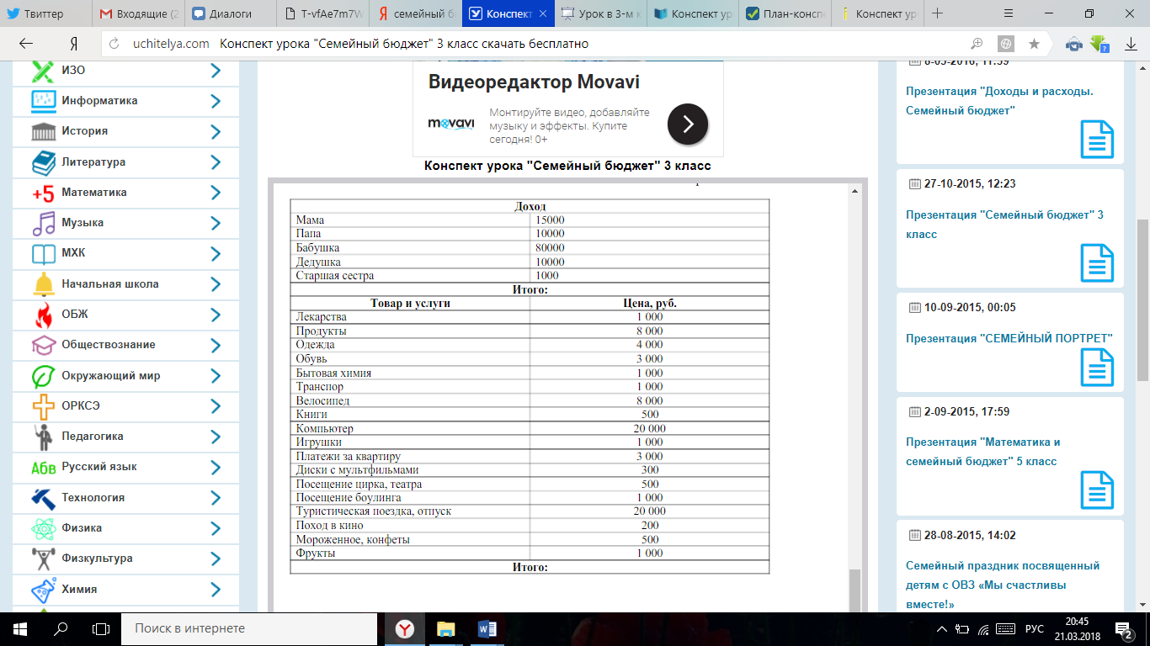  –А что из всего перечня должно стоять на первом месте?  -Добропорядочные граждане в первую очередь должны оплатить все налоги, платежи  –В вашем семейном бюджете образовался дефицит или экономия?  –Что в этом случае делать?  – На чём мы можем сэкономить?  Вывод: чтобы не было дефицита бюджета и была возможность делать сбережения, нужно научиться экономить | Работать с таблицей  квартплата – беречь свет и воду;  продукты – избегать излишеств;  обувь и одежда – бережное отношение; транспорт – небольшие расстояния – пешком) | К: готовность слушать собеседника и вести диалог; готовность признавать возможность существования различных точек зрения и права каждого иметь свою; излагать свое мнение и аргументировать свою точку зрения и оценку событий;
Физкультминутка | На вес золота, за бесценок, по божеской цене, не подступиться, как задаром, цена кусается, не по карману, по сходной цене, влетит в копеечку, за грош, с Гулькин нос. | (Дорого – прыгаем вверх, дёшево – прыгаем на корточках).
Посторенние проекта выхода из затруднения. | - Кто на ваш взгляд более богат?  -Человек, которого морские волны выбросили на необитаемый остров с полным сундуком денег, или пенсионер, живущий в городе и получающий свою скромную пенсию?  -Тот, кто имеет достаточно денег, но ничего не может купить, так как на прилавках магазина пусто, или тот, у кого в карманах пусто, а прилавки магазинов ломятся от товаров? | -Когда на деньги ничего нельзя приобрести, то они теряют свою ценность  -Оба персонажа одинаково бедны
Итоги уроки. Самостоятельная работа | - Сейчас вам предстоит выполнить тест. Обведите верный на ваш взгляд, вариант ответа на каждый вопрос.  Основные понятия из которых состоит бюджет.  а) заработная плата, пенсия, стипендия;  б) доходы и расходы;  в) денеги  2. Деньги, которые поступают в бюджет семьи, – это…  я) расходы;  е) проценты;  ю) доходы  3. Авторское вознаграждение – это…  б) зарплата;  г) налог;  д) гонорар  4. Деньги, которые тратятся из бюджета семьи, – это…  ш) доходы;  ж) расходы;  х) прибыль  5. Правильным ведением бюджета считается то, при котором доходы…  е) больше расходов;  и) равны расходам;  а) меньше расходов  6. Зарплата, пенсия, стипендия – это разные виды…  т) доходов;  п) расходов;  к) гонорара  Теперь обменяйтесь листочками для проверки. Выпишите буквы выбранных вариантов ответов. Какое слово у вас получилось? (Ответ: бюджет.)  – На наш электронный адрес пришло сообщение «Прошу помощи»  +срочно нужна помощь маленькой Вере на дорогостоящую операцию;  +талантливому скрипачу на покупку скрипки;  +врачу - ветеринару для открытия приюта для бездомных собак;  +спортсменам лыжникам для поездки на окружные соревнования.  - Обсудите в своей «семье», согласны ли вы помочь кому-либо из нуждающихся.  - Да, мы должны помогать друг другу, и я рада, что вы так поступили. Сегодня ты помог, а завтра помогут тебе. Ведь не всё измеряется в деньгах. Главное…  Больше работаешь – лучше живёшь,  Лучше живёшь – больше людям даёшь,  Старым и малым, и тем, кто в нужде.  А будет нужно – помогут тебе.  Помни, мой друг, – в делах не зевай,  Прибыль свою и страны умножай.  Прибыль – трудам и уменью награда.  Как получить её? Думать тут надо.  Сложно? Не просто! Но ты уж прости,  В жизни у нас нет другого пути. | Вспоминать материал по теме урока  Работают с карточкой.  -Выполняют тест.  - Дети в группах выполняют задание, комментируя свой выбор. | П: контроль и оценка процесса и результатов деятельности.  К: выражение своих мыслей с достаточной полнотой и точность.
Рефлексия деятельности. | Какая тема была сегодня на уроке? Что интересного для себя извлекли? В чем были затруднения?  Как вы оценили свою работу и почему?  У вас на столах лежит изображение лестницы из 3 ступенек, если вам было все понятно и легко было работать на уроке, то нарисуйте человека на самой верхней ступени, если было понятно, но были затруднения на уроке, с которыми вы справились, нарисуйте человека на средней ступени, а если было не понятно на уроке и справиться с затруднениями вам не удалось, нарисуйте человека на нижней ступени.  Подумайте, что вам помогло справиться с заданием или наоборот, что помешало, и напишите на обороте листка. | Анализировать, оценивать свою работу на уроке | К: выражение своих мыслей с достаточной полнотой и точностью  Л: Использовать знания в учении и в повседневной жизни
Домашнее задание | Представь, что ты на день рождения получил большую сумму денег. Составьте план своих расходов.  -Ребята, спасибо за вашу работу. Молодцы!

1
2
3
4
5

1
2
3
4
5

1
2
3
4
5

